MUTE+ Schallabsorber auch als Absorberbaffel

Neuheit im Produktportfolio: MUTE+ Deckenabsorber in Baffelform

Die MUTE+ Schallabsorber von Lindner werden schon seit geraumer Zeit effektiv zur Verbesserung der Akustik in Innenräumen eingesetzt. Mit diversen eckigen und runden Ausführungen bietet Lindner eine breite Auswahl an Designoptionen – diese wurden nun um eine Baffelvariante erweitert.

Besser hören und verstehen mit MUTE+
Die Bedeutung guter Raumakustik für das Wohlbefinden und die Produktivität in Großraumbüros, Klassenzimmern, Hörsälen und anderen Umgebungen ist bekannt. Die MUTE+ Schallabsorber leisten hierbei Abhilfe und bieten effektiven Schallschutz, indem sie Schall aufnehmen und störende Geräusche beseitigen. Die Wirksamkeit wurde von einem akkreditierten Labor bestätigt. Neben der Akustik spielt auch die Ästhetik eine Rolle – deshalb sind die MUTE+ Schallabsorber in verschiedenen Variationen für Decken und Wände erhältlich. Dank verschiedener Farben, Formen und Designs fügen sie sich nahtlos in jede Raumumgebung ein und setzen individuelle Akzente. Dabei sind sie auch nachträglich leicht montierbar und werkzeuglos wieder abnehmbar. In puncto Nachhaltigkeit erfüllen die Schallschutzlösungen ebenfalls höchste Standards: Sie gelten als umwelt- und allergikerfreundlich sowie recycelbar und sind schadstoffgeprüft nach Oeko-Tex® Standard 100.

Optischer Eye-Catcher für die Decke
Angesichts der steigenden Nachfrage hat die Lindner Group ihr Angebot an Schallabsorbern erweitert. Die Deckenabsorber MUTE+ board und MUTE+ frame als eckige und runde Varianten werden um Absorberbaffeln ergänzt, entweder als Polyester-Schallabsorber in der Variante board oder mit Stoffbezug und Rahmen in der Variante frame. Diese Baffeln können als einzeln aufgehängte Absorber mit einer Länge von bis zu 3.000 mm oder als verbundene Version für eine durchgängige Baffellinie ausgeführt werden. Die Gestaltungsmöglichkeiten bleiben dabei unverändert.

Bilder
Bildverweise: © www.Lindner-Group.com

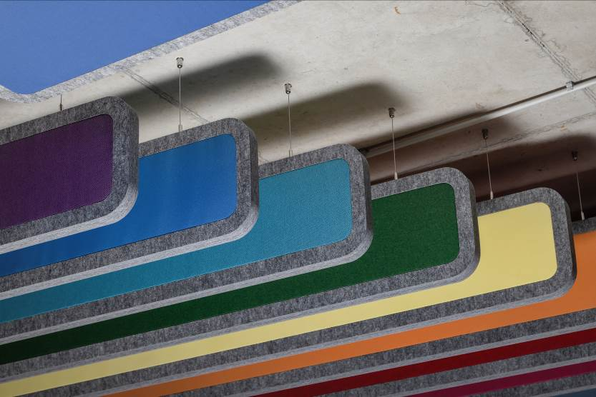
Lindner_MUTE+_017.jpg
Die MUTE+ Baffeln mit Rahmen in buntem Design

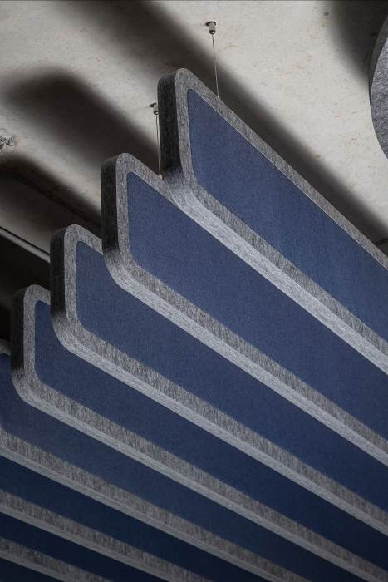
Lindner_MUTE+_018.jpg
Die MUTE+ Deckenabsorber in Dunkelblau mit grauem Rahmen, ausgeführt als Baffeln

Lindner Group
Die Lindner Group ist Europas führender Komplettanbieter in den Bereichen Innenausbau, Fassaden, Gebäudetechnik und Isoliertechnik. Das Familienunternehmen verfügt über mehr als 55 Jahre Erfahrung im „Bauen mit neuen Lösungen“, der Entwicklung und Ausführung von individuellen und fortschrittlichen Projektlösungen, die Mehr.Wert bieten. Mit weltweit gut 7.500 Mitarbeitern betreibt Lindner vom bayerischen Arnstorf aus Produktionsstätten und Tochtergesellschaften in mehr als 20 Ländern.

Weitere Infos unter www.Lindner-Group.com
XING | LinkedIn | Pinterest | Instagram | Facebook | YouTube

